**Høringssvar fra Grundejerforeningen Lilholtgård vedr. forslag til lokalplan nr. 1300.**

På vegne af Grundejerforeningen Lilholtgård vil bestyrelsen nedenfor komme med spørgsmål, indsigelser og ændringsforslag til lokalplan nr. 1300, vedr. boligområde, øst for Pjedstedvej i Børkop.

Børkop er en by med vokseværk, for meget vokseværk hvis man spørger nogle af brugerne af byen. Siden 2006 er byen vokset over 40%, fra af have 3562 indbyggere i 2006 til i dag at have omkring 5700 indbyggere. Det er rigtig mange mennesker der skal bruge de eksisterende faciliteter i byen. Da grundejerforeningen for nogle år siden talte hvor mange børn der sådan ca. boede i ”Børkop syd” var der over 400 børn.

**Skole:** De fleste af disse børn gik på Englystskolen eller skulle starte på skolen inden for en relativ kort fremtid. Hvis der, om lokalplanen vedtages, udstykkes mellem 90 og 110 boliger, må vi påregne af en del af disse nye familier i området vil have børn. Hvis vi anslår, at blot halvdelen af alle nye familier har to børn, hvilket vi mener er lavt sat, vil det svare til omkring 100 nye børn til byen. Alle de børn vil hører under skoledistriktet tilhørende Englystskolen. Englystskolen har i forvejen et kapacitetsproblem. Skolen er oprindelig bygget til at være en skole hvor hver årgang var to spor, det vil sige to klasser pr. årgang. På nuværende tidspunkt er der på alle små årgange 4 spor hvor der samtidig i hver klasse er op til 26 elever. Hvordan tænker kommunen, at der skal være plads til alle de nye børn, på en i forvejen propfyldt skole?

**Dagtilbud:** Hvad med dagtilbud i byen? Har de en kapacitet der vil kunne udvides i forhold til antallet af tilflyttere med mindre børn?

**Fritidsfaciliteter:** Fritidsfaciliteterne er også presset, der er simpelthen ikke halkapacitet til at afvikle alt det byen tilbyder. Hvordan vil kommunen løse dette med flere nye borgere i byen?

**Skoleveje:** Trods Børkop har et rigtig godt stisystem, er ”Børkop syd” er aldrig blevet ”hægtet” på det eksisterende stisystem. Der bor pt. Omkring 400 børn i Børkop syd. En stor del af disse børn skal dagligt krydse Lilholtvej for at komme på det eksisterende stisystem der fører til skole og resten af byen. Lilholtvej er en ringvej i Børkop med 60 km/t zone. I masterplanen for Børkop står der, ”Trafikstrukturen bygger videre på stisystemet i Børkop by. Stierne er ført over eller under de overordnede veje og har primær orientering mod Englystskolen og bymidten”! Den daværende borgmester lagde desuden op til i forordet til masterplanen, at ”børnene færdes i et bilfrit miljø”! Grundejerforeningen bliver derfor endnu engang nødt til at spørge kommunen, hvad deres plan er med trafikforholdene for alle børn bosiddende syd for Lilholtvej?

**Hegn og skov:** Der løber et skovbælte langs åen fra Rørbækvej og mod øst i retning mod banen. Skovbæltet fungerer som faunapassage for blandt andet råvildt. Generelt tiltrækker området en del dyreliv, som ikke må gå tabt. Det levende hegn fungerer samtidig som en naturlig afgrænsning mellem ”vores” udstykning og den kommende udstykning. Grundejerforeningen vil derfor gerne henstille til, at dette skovbælte og resten af det område der er markeret inden for det blå område bevares i den nye lokalplan.

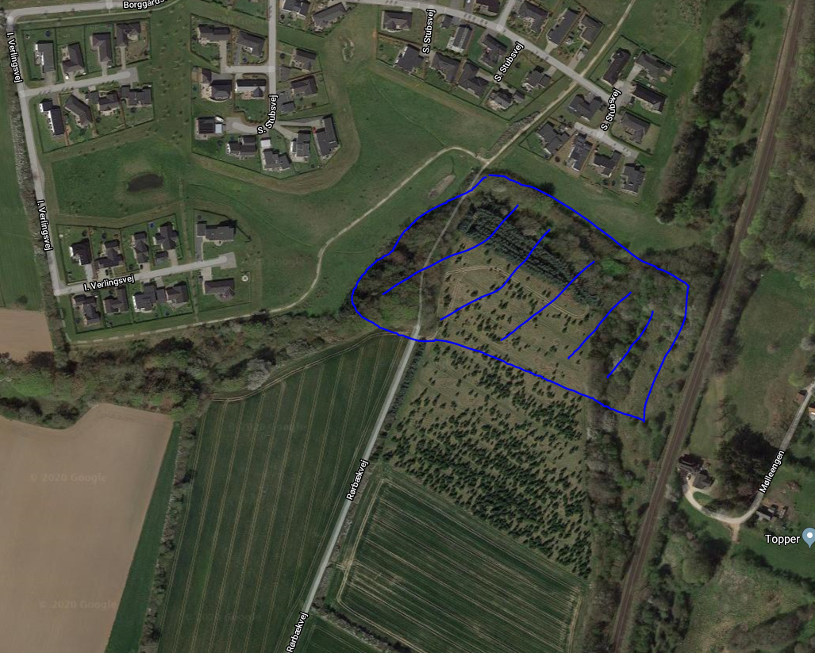

**Støj og bebyggelsesprocent:** I lokalplan 1.44 fremgår det, at der øst for Rørbækvej ikke måtte bygges i to etager og at bebyggelsesprocenten måtte være max. 30%, dette grundet støjen fra banen. I forslaget til den nye lokalplan (1300) må der gerne bygges i to etager øst for Rørbækvej og bebyggelsesprocenten for området er steget med 10%, til nu at være 40%. Ydermere fremgår det af masterplanens side 13 at typen af boliger er standard villaer. Vil kommunen venligst redegøre for, hvordan forholdene har ændret sig fra tidligere lokalplan?

Grundejerforeningen ser frem til at høre fra kommunen (gerne per e-mail til sekretaer@lilholtgaard.dk).

På Grundejerforeningens vegne

Kennet Svendsen, formand

Susan Brandt, kasserer

Mikkel Borch Jensen, bestyrelsesmedlem

Benny Kristoffersen, Bestyrelsesmedlem

Pernille Andresen, sekretær